Nieuwsbrief 22 december 2018

Terugblik op 2018 en vooruitkijken naar 2019
Aan het eind van dit jaar kijken wij terug op de activiteiten en gerealiseerde projecten in 2018: de voorzitter is in februari in Burkina Faso op werkbezoek geweest; dat heeft geresulteerd in drie nieuwe projecten aldaar, alsmede in één nieuw project in Niger; in november hebben we een benefietbijeenkomst georganiseerd voor een graanmolen in Burkina Faso; er is overleg geweest met diverse organisaties zoals met “Wilde Ganzen” en met kringloopwinkels.

Wij hopen mede dankzij de kerstdonaties begin 2019 ons 50e project te realiseren. Er liggen twee aanvragen klaar uit Burkina Faso en wij verwachten een aanvraag uit Niger die binnen de criteria vallen. Wij zijn en blijven een kleine stichting, maar met veel lieve donateurs. Jaarlijks ontvangen we ongeveer € 10.000.- aan donaties; dit bedrag besteden we voor de volle 100% aan de vrouwen.

Werkbezoek aan Burkina Faso
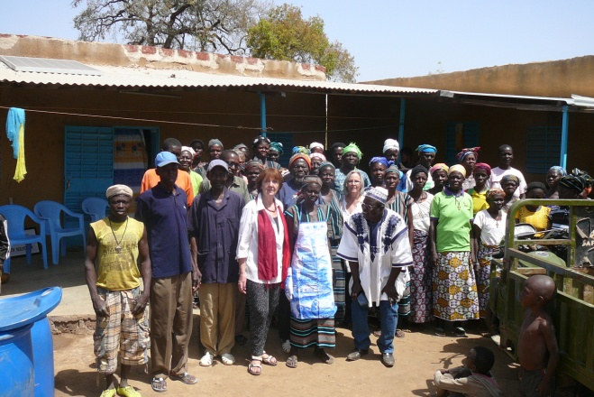
Medio februari vertrok de voorzitter naar Burkina Faso. Onze counterpart Lenie Hoegen Dijkhof had een strak programma opgezet, om de acht projecten in diverse regio’s van het land te bezoeken, zoals het weefproject in ‘Bonheur Ville’ in Ouagadougou; de diverse landbouwprojecten bij het ‘Lac du Bam’ van de Stichting ‘Aprodes’; de marktvrouwen van ‘Asuma’ in Bobo Dioulasso; Marcelline die met haar gehandicapte dochters in een kiosk spullen verkopen; de ‘Association Alida’ in Guéguéré waar we een soumbalaproject en een brombakfiets gehonoreerd hadden; terug in Ouagadougou (met twee hanen rijker!) zijn we de volgende dag naar de ‘Femmes et Espoirs’ geweest waar de vrouwen met onze hulp sap produceren; vervolgens naar ‘Femmes Handicapées’ voor een nieuw initiatief. Dit project is samen met Habsou Aboubacar, onze counterpart uit Niger, bezocht. Habsou was speciaal naar Burkina Faso gekomen om onze projecten in Niger te bespreken.
De reis was zeer intensief. Maar vol bewondering voor de dadendrang, de motivatie en het enthousiasme van de vrouwen met als doelstelling: economisch en sociaal vooruit komen keerde de voorzitter geïnspireerd terug. (Voor het volledige reisverslag zie onze website onder: extra)

Burkina Faso
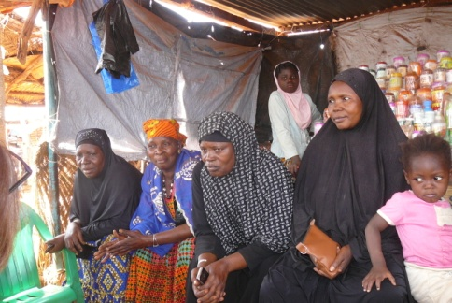
Het bezoek leverde een aantal nieuwe aanvragen op. Voor ‘Association Alida’ hebben we een gebouwtje gefinancierd om de soumbala op te slaan. Tot nu toe lag de voorraad néré (de grondstof) bij de voorzitter thuis in de slaapkamer. Geen gezonde situatie, want de geur is enorm sterk. Wij gaan nog een graanmolen (ons 49e project!) financieren die ook in de schuur gestald gaat worden. Voor de ‘Femmes Handicapées’ hebben we de aankoop voor grondstoffen voor biologische voedingswaren, zoals citronella, gemberpoeder, moringapoeder en tamarinde gefaciliteerd. Verder hebben we een graanmolen voor de marktvrouwen ‘Asuma’, alsmede de training om daarmee om te gaan gefinancierd.

Niger
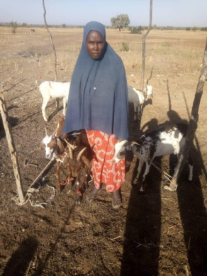
Met Habsou zijn in februari diverse nieuwe initiatieven besproken. Prioriteit had de aanvraag voor de aankoop van 40 melkgeiten in Goroubi, het dorp in Niger waar we in 2006 een graanschuur hebben kunnen realiseren; de schuur wordt sinds die tijd jaarlijks gevuld met een gedeelte van de oogst om de droge tijden te overbruggen; ook hadden we daar in 2008 (samen met “Wilde Ganzen”) een waterput laten aanleggen. De vrouwen hebben een kleine kudde geiten, maar zij wilden, om verder te komen in hun economische ontwikkeling, ook melkgeitjes. Zij gaan de melk en de zelfgemaakte kaas op de markt verkopen.

Benefietbijeenkomst in het Zee- en Havenmuseum in IJmuiden
In november hebben we een benefietbijeenkomst georganiseerd. Na een rondleiding door het museum heeft Conny Braam uit eigen werk voorgelezen, een film van de projecten in Burkina Faso is vertoond en aan het einde werd een buffet met diverse stamppotten geserveerd. De opbrengst (€ 1.900.-) is ten goede gekomen van de graanmolen voor “Asuma”.

2019
Er liggen aanvragen ter goedkeuring vanuit zowel Burkina Faso als vanuit Niger. En in Suriname zijn ook plannen voor nieuwe initiatieven. Plannen genoeg!

Uw giften aftrekbaar voor de belasting
Er zijn wat belastingregels voor de goede doelen stichtingen veranderd. Maar vooralsnog
behoudt Pequenita haar Anbi-status. Dus uw giften zijn aftrekbaar voor de belasting

Donateurs van harte bedankt voor uw bijdragen in 2018.
Prettige feestdagen en de beste wensen voor het nieuwe jaar!

Bestuur van Stichting Pequenita Comité van aanbeveling
Trudie Betlem Conny Braam
Pauline Wesselink Gerda Havertong
Robin Middel Geert van Kesteren

